Основы Three.js.
ЗАДАНИЕ
#A
Создать сцену с кубом (THREE.BoxGeometry), сферой (THREE.SphereGeometry) и плоскостью (THREE.PlaneGeometry). Инструкцию попросить у преподавателя.

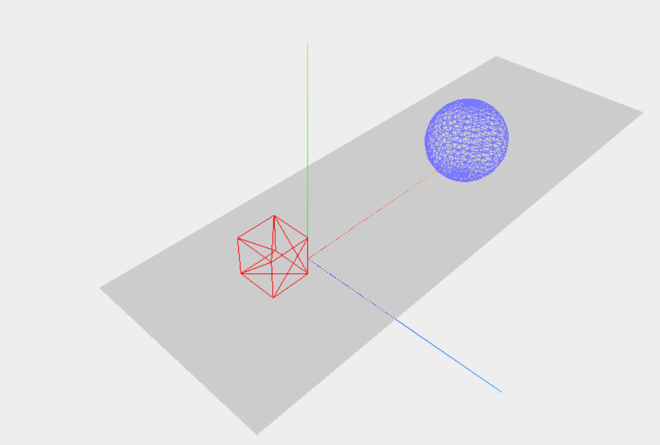

#B
Добавить к предыдущей сцене источник света и тени. ). Инструкцию попросить у преподавателя.

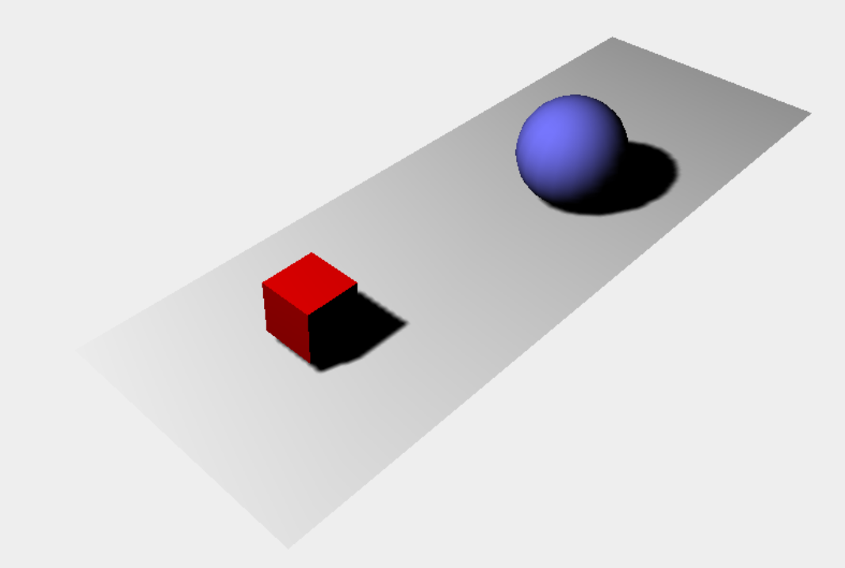

Работа с 3d графикой. Введение. Часть 1.
В данном уроке мы отобразим на экране плоскость на которой будут видны куб и сфера. Для этого потребуется скачать библиотеку Three.js (https://threejs.org/). После распаковки архива библиотека будет находиться в каталоге three.js-master/build/three.js .
Шаблон для скриптов, использующих three.js:
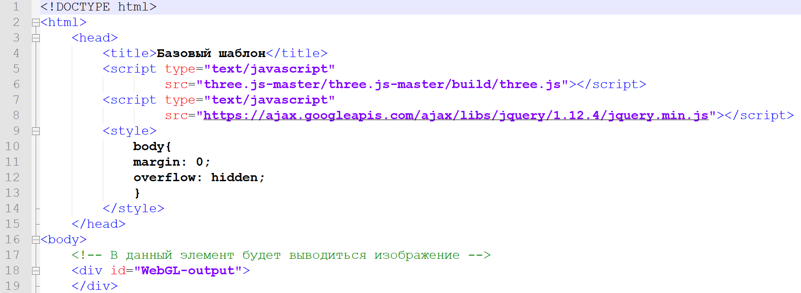
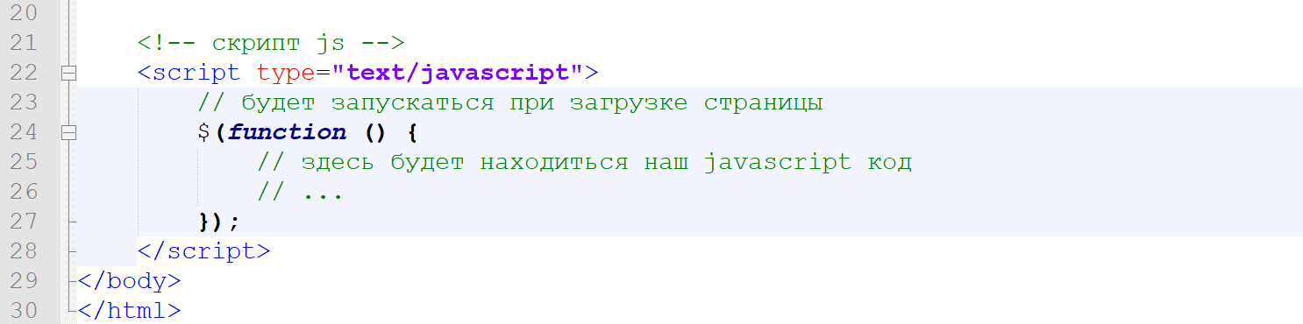
Здесь можно выделить следующее:
1) В строках 5,6,7,8 подключаем библиотеки three.js (через файл) и jquery.js (через google api)
2) В строках 18, 19 находится div элемент в который будет выводиться полученное изображение
3) В строках 22-28 находится скрипт (на языке javascript), который будет выполняться при загрузке веб страницы; как раз здесь будет использоваться библиотека three.js

Добавляем в строку 26 (вместо комментария) следующий код:
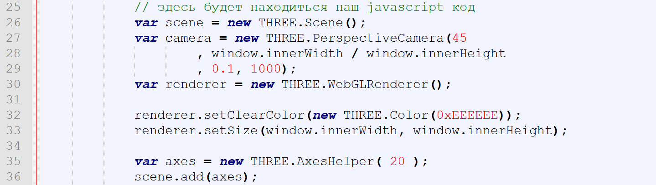
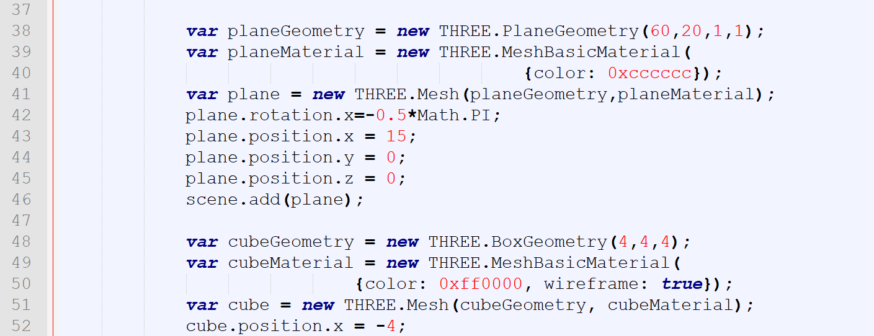
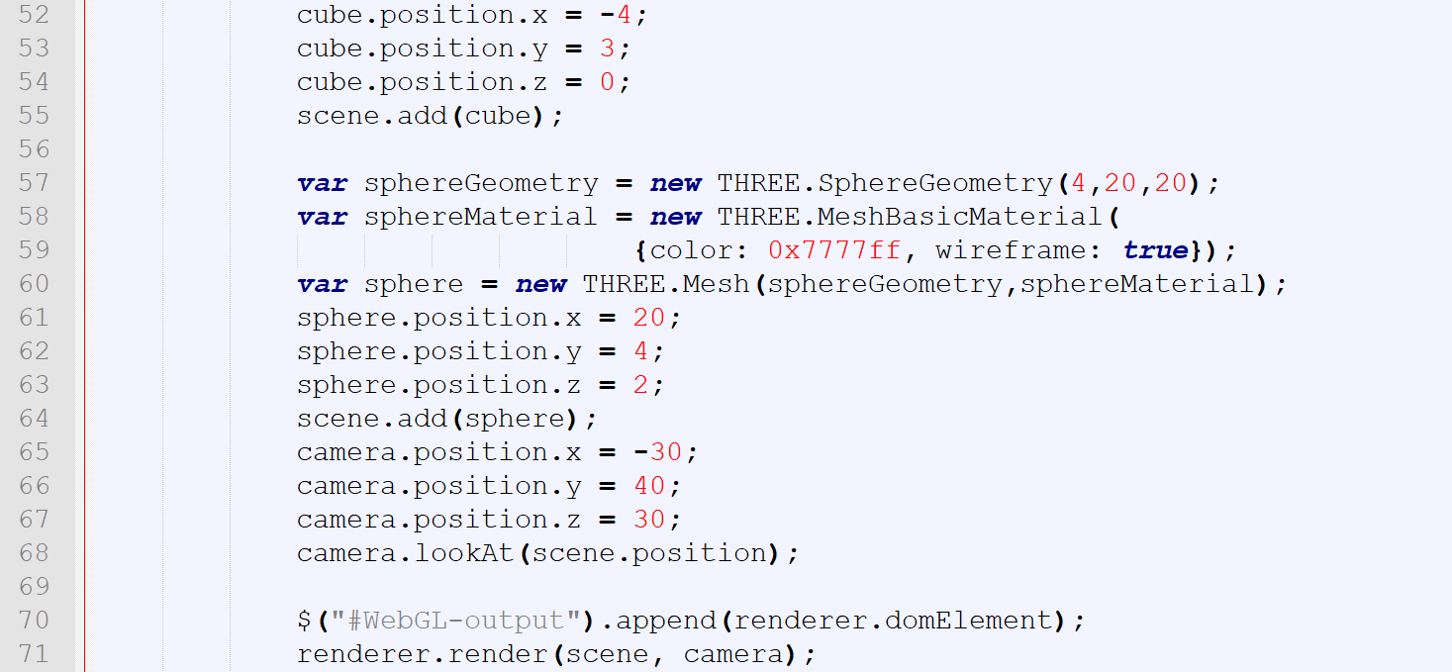
Рассмотрим приведенный код:
1) В строке 26 создается объект сцены (scene). В сцену мы будем добавлять объекты, источники света и т. п.
2) В строке 27 мы создаем камеру. Камера зависит от типа проекции, который мы используем:
2.1) Перспективная проекция
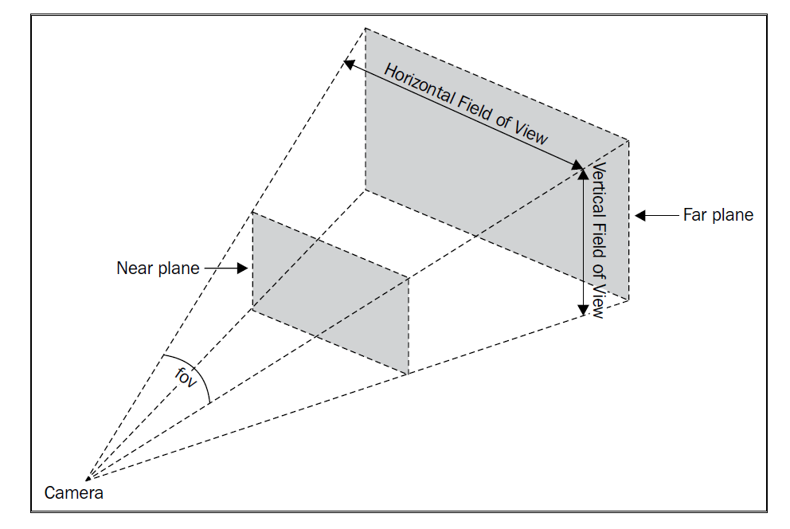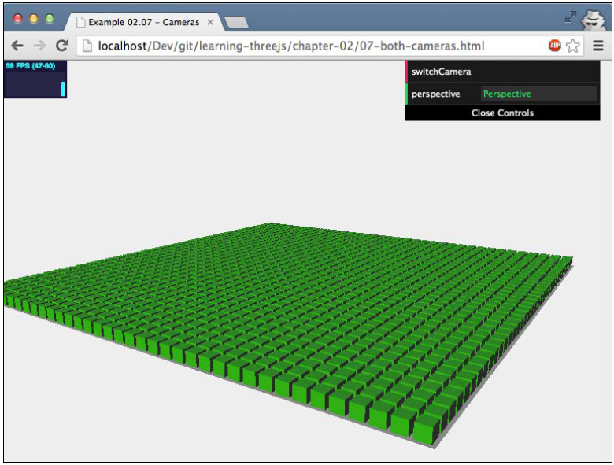
На рисунке слева видно, что если используется камера с перспективной проекцией, то чем дальше зеленый кубик, тем меньше он кажется. Данный тип часто используется в кино и игровых приложениях. В коде мы будем использовать данный тип камеры. Нужно задать следующие параметры (стока 27): угол обзора fov, длина области деленная на высоту области (Horizontal field of view / Vertical field of view), расстояние до ближайшей плоскости, расстояние до дальней плоскости. Все что вне данной области (левый рисунок сверху) отображаться не будет.
2.2) Ортографическая проекция
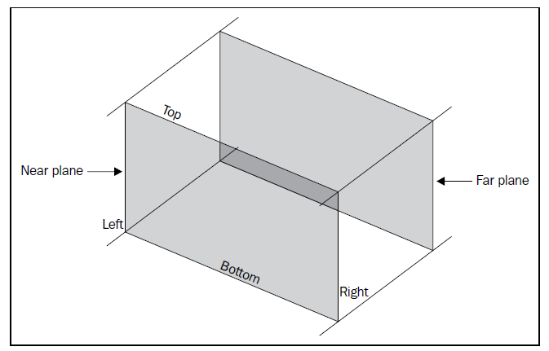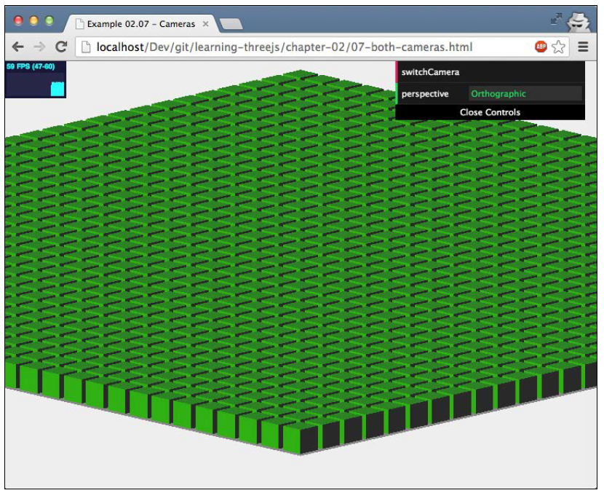
При создании объекта камеры с ортографической проекцией задаются 6 координат (рисунок слева): Left, Right, Top, Bottom, Near, Far. На картинке справа видно, что все квадраты вне зависимости от расстояния от камеры имеют одинаковый размер (сравните с перспективной камерой).
3) В строке 30 создается объект (renderer) производящий рендеринг сцены. Т. е. данный объект ответственен за вычисление того как наша 3d сцена будет отображаться на 2d экране. Далее в строках 32 и 33 устанавливается цвет фона SetClearColor и размер рабочей области.
4) В строке 35 создается объект для простой визуализации трех осей (THREE.AxesHelper()). Ось X красная. Ось Y зеленого цвета. Ось Z синего цвета. В строке 36 объект с осями добавляется к сцене.
5) В строках 38-46 создается трехмерный объект «плоскость» и добавляется к сцене. Для создания объекта используется класс Mesh, которому в качестве параметров требуется передать геометрию объекта(набор вершин, связанных ребрами) и материал. В данном случае для создания геометрии плоскости используется класс PlaneGeometry. Для создания материала используется класс MeshBasicMaterial, с помощью которого мы устанавливаем цвет объекта в 0xcccccc. В строках 42-45 задаются координаты объекта (в данном случае плоскости). Наконец в строке 46 объект плоскости добавляется к сцене. Аналогичным образом создаются и добавляются к сцене объект сфера (строки 57-64) и объект куб (строки 48-55). В конце утанавливаются координаты камеры и точку в которую смотрит камера (строки 65-68). В строке 70 мы устанавливаем то в какой div элемент происходит вывод(с id=”WebGL-output”). В строке 71 renderer устанавливается сцена (объект scene) и камера ( объект camera).
В результате должно получиться что-то подобное:
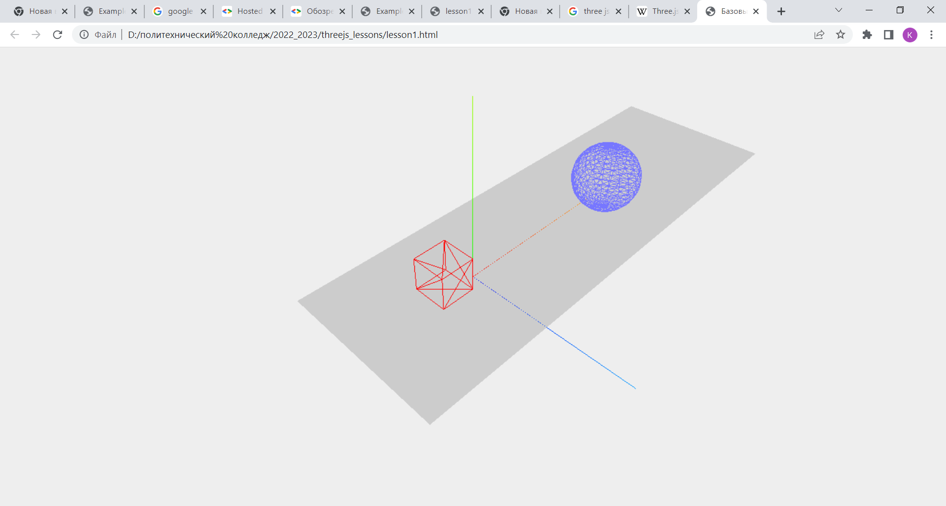

Документация:
https://threejs.org/docs/#api/en/helpers/AxesHelper
https://threejs.org/docs/#api/en/geometries/BoxGeometry
https://threejs.org/docs/#api/en/renderers/WebGLRenderer
https://threejs.org/docs/#api/en/materials/MeshBasicMaterial
https://threejs.org/docs/#api/en/geometries/PlaneGeometry

Работа с 3d графикой. Введение. Часть 2.
Для работы с тенью потребуется использовать материал THREE.MeshLambertMaterial() вместо THREE.BasicMaterial() (строка 39). Вычисление тени требует больших вычислительных мощностей, поэтому по умолчанию отключено. В строках 35-36, 42, 63 мы указываем, что нужно включить вычисление теней. Кроме того нужно добавить источник света (строки 74-79) т. к. без света нет тени.
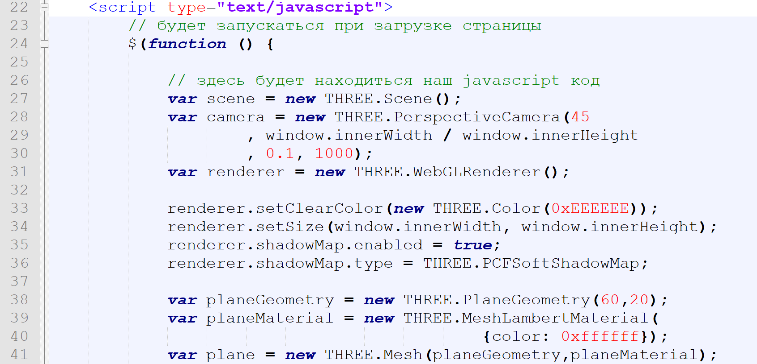
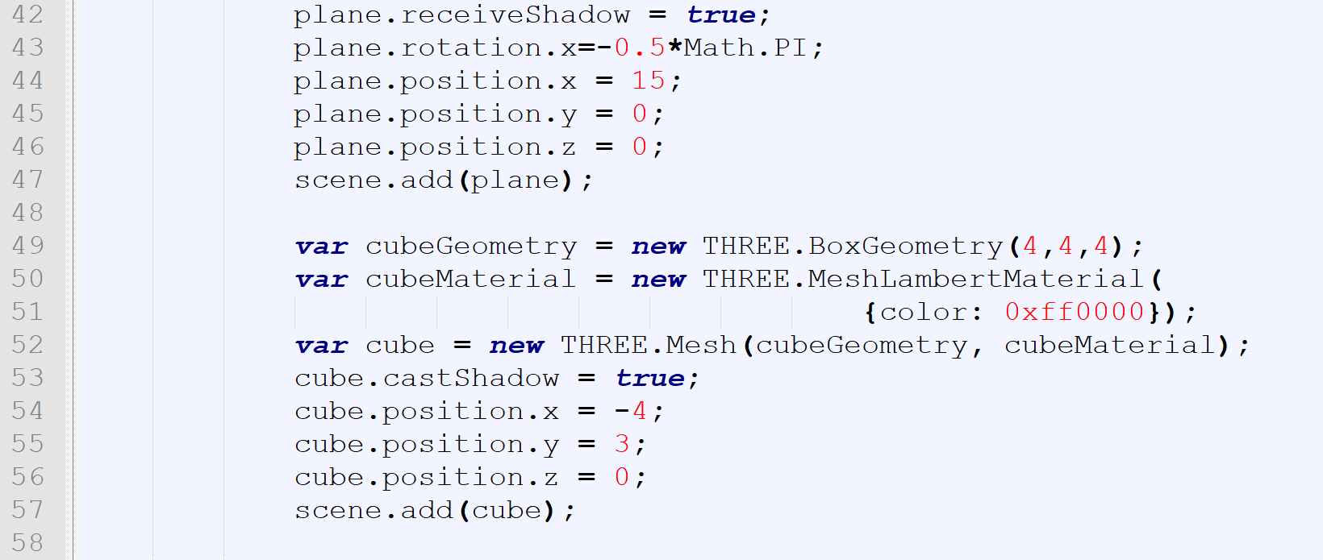
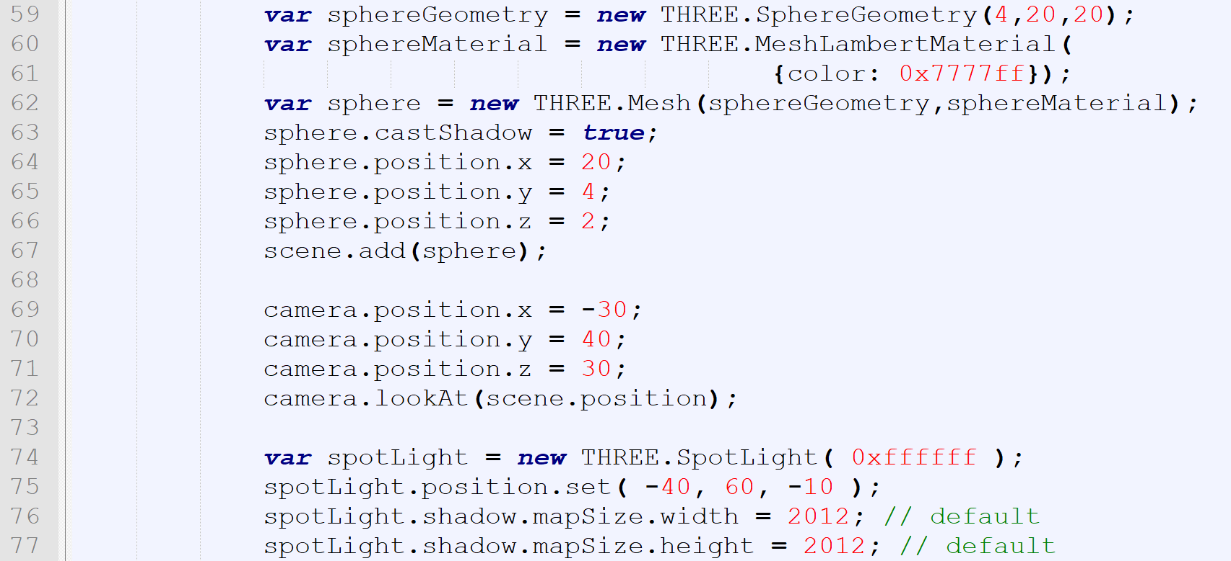
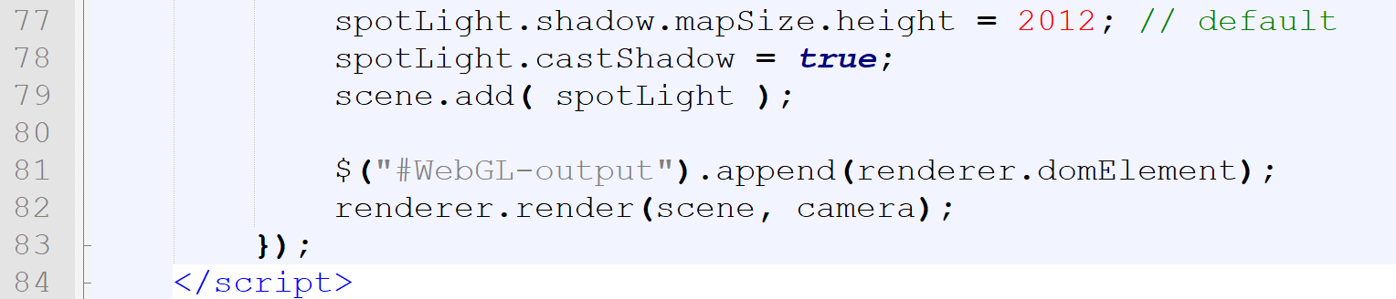

Документация:
https://threejs.org/docs/#api/en/lights/shadows/SpotLightShadow
https://developer.nvidia.com/gpugems/gpugems/part-ii-lighting-and-shadows/chapter-11-shadow-map-antialiasing#:~:text=Instead%2C%20multiple%20shadow%20map%20comparisons,described%20in%20Reeves%20et%20al.
Анимация.
Строку 82 нужно заменить на следующий код
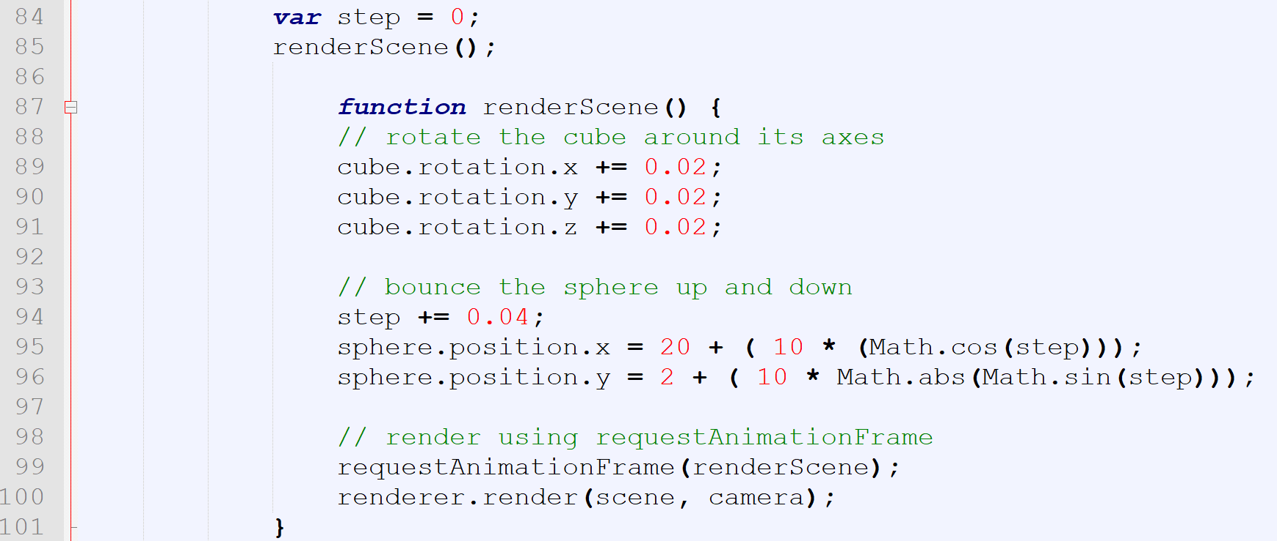
Основной метод requestAnimationFrame указывает браузеру на то, что вы хотите произвести анимацию, и просит его запланировать перерисовку на следующем кадре анимации. В качестве параметра метод получает функцию, которая будет вызвана перед перерисовкой.
https://developer.mozilla.org/ru/docs/Web/API/window/requestAnimationFrame

